ESPAI DE DEBAT EDUCATIU
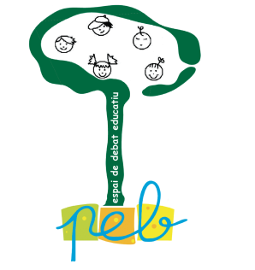

PRIMERA REUNIÓ DEL CURS 2020-2021
Dimecres 21 d’OCTUBRE del 2020

5 Assistents: dues mestres del col·legi Sant Lluis; l’educadora social de l’Ajuntament; l’Anna Méndez, Regidora d’educació i M Carme, coordinadora de l’EDE.

Ens retrobem després de molts mesos de no veure’ns. La trobada es virtual per la situació de la pandèmia.

Som poquets i ens plantegem organitzar la presentació del material de la bona comunicació.
Sempre hem fet un acte de presentació quan hem tingut un material i no volem renunciar a fer-ho aquest cop.
Ens esperarem a Sant Jordi per incloure-ho com una activitat més.
Es farà una exposició dels materials elaborats pels infants de les dues escoles, Sant Lluis i Sant Cristòfol. Queda pendent si convidarem algun professional perquè faci alguna activitat per a les famílies.
Després les escoles repartiran el tríptic.

Esperem a poder consensuar amb la resta de la gent aquesta proposta.

SEGONA REUNIÓ DEL CURS 2020-2021
Dimecres 2 de desembre del 2020

4 Assistents: dues mestres del col·legi Sant Lluis; l’Anna Méndez, Regidora d’educació i M Carme, coordinadora de l’EDE.

S’anul·la la reunió per falta d’assistència.
Es planteja poder convocar una trobada presencial el proper trimestre.

